**Prénom et Nom : ___________________________**

**Classe : EB1**

1. **Écrivez** une phrase pour chaque dessin.

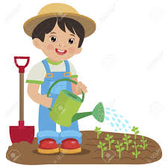 _____________________________________________________________________

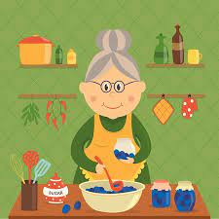 _______________________________________________________________________

1. **Remettez** les mots dans l’ordre **pour former** des phrases.
2. terre. - plante - Le - fermier - graines - dans - des - la

_______________________________________________________________________

1. roses. - des - légumes- et- roses- des - jardin - le – Dans

________________________________________________________________________

1. plantes. - réchauffe - et - brille - les - Le – soleil

________________________________________________________________________

1. **Mettez** chaque mot dans une phrase.

* cultive : ___________________________________________________________
* vache : ____________________________________________________________
* soleil : _____________________________________________________________